冲击电压试验仪（含发生器）的技术参数要求
- 输出峰值电压
断路状态不低于15KV，施加的峰值电压精度应为±3%。
2、电压波
波前时间 1.2μs$±$30%
波后半峰值时间50μs$±$70%
3、输出方式
冲击次数 0-99次及连续输出设定
间隔时间 10-99s连续设定
5、标准试验电压如图6：（引自GB/T 17627-2019）
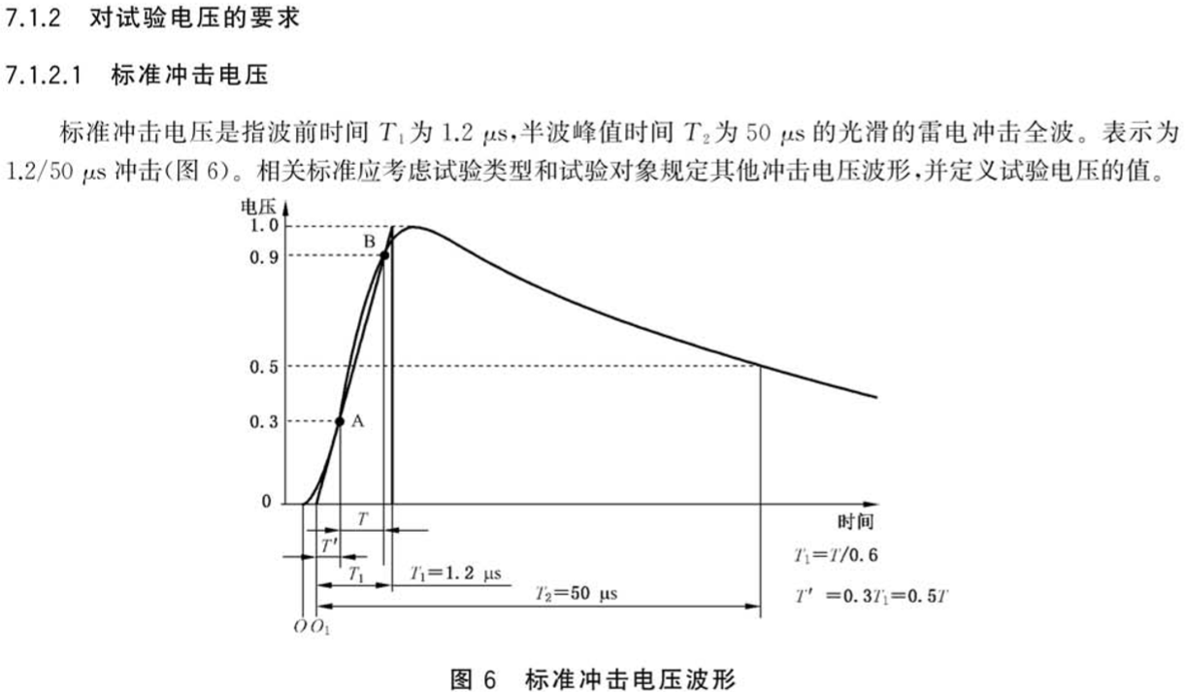
6、标准冲击电压的容差（见GB/T 17627-2019）
除非有关标准另有规定，标准冲击电压的容差应满足以下要求:
—峰值±3%
—波前时间±30%
—半峰值时间±20%
- 对设备要求：试验电压波形能够打印和导出。
- 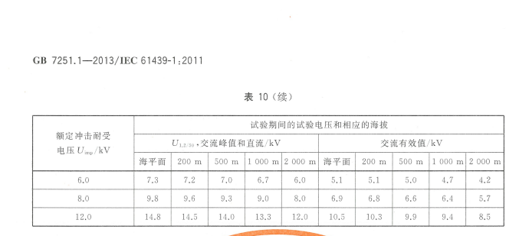
标准要求值

- 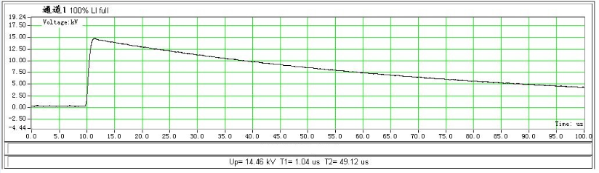
波形图

